Interfaces de Usuario

La interfaz gráfica de usuario, conocida también como GUI (del inglés graphical user interface) es un programa informático que actúa de interfaz de usuario, utilizando un conjunto de imágenes y objetos gráficos para representar la información y acciones disponibles en la interfaz. Su principal uso, consiste en proporcionar un entorno visual sencillo para permitir la comunicación con el sistema operativo de una máquina o computador.

Ejercicio 1. – Nuestro primer programa Swing –

En este ejercicio se pide crear nuestra primera interfaz gráfica en Swing, haciendo el habitual Hola, Mundo. El resultado de ejecutar esta aplicación es la siguiente ventana:

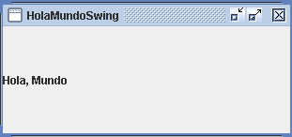
Figura 1

Ejercicio 2. - El conversor de Celsius a Fahrenheit –

Realice la GUI de la figura 2. La misma debe tener la siguiente forma:

- En el campo “Celsius” se indica el valor de entrada.

- Al presionar el botón Convertir, en el texto de la derecha se indicará el valor respectivo en la escala Fahrenheit.

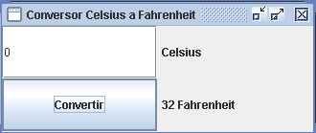
Figura 2

